PRESSEINFORMATION
Ulm, 2. September 2019

Tag des offenen Denkmals, 8. September 2019, 11 bis 18 Uhr, Keplerstr. 40/42 in Ulm

Brauerei Gold Ochsen öffnet Denkmalstüren
Am 8. September erhalten Besucher Zutritt zum einstigen Proviantmagazin 1 der Bundesfestung Ulm und können darüber hinaus das Sudhaus von 1896 besichtigen

Geschichte zum Anfassen bei Gold Ochsen: Am Tag des offenen Denkmals am 8. September 2019 ist auch die Ulmer Traditionsbrauerei mit dabei und gewährt der interessierten Öffentlichkeit Zutritt zum Proviantmagazin 1 der Bundesfestung Ulm. Das ehemalige Versorgungsgebäude befindet sich im Besitz des Unternehmens und ist üblicherweise nur für die Mitarbeiter zugänglich. Dies ändert sich am zweiten Sonntag im September: Während der Führungen – die jeweils um 11 Uhr, 13 Uhr, 15 Uhr und 17 Uhr an der Brauereipforte starten – können Besucher aber nicht nur in die Geschichte des Ulmer Festungsbaus abtauchen. Gleichzeitig besteht die Gelegenheit, mehr über die Historie von Gold Ochsen zu erfahren und spezifische Einblicke in die Vergangenheit und Gegenwart der Bierherstellung am Standort Ulm zu gewinnen.

Die Führungen im Proviantmagazin bringen die Teilnehmer vom Keller über den Treppenturm bis ins Obergeschoss und zeichnen ein genaueres Bild von der Versorgung der Armee, zu deren Zweck das Gebäude 1860 errichtet wurde. Aber auch Besucher, die hinter die „eigentlichen“ Kulissen der Brauerei schauen möchten, kommen nicht zu kurz. Das Brauereimuseum sowie das Sudhaus sind an diesem Tag im Rahmen von Führungen ebenfalls kostenfrei zugänglich. Während der Vorführung des Werksfilms erhalten Gäste spannende Hintergrundinfos rund um Ulms flüssiges Gold und können neue Kräfte für die weitere Entdeckungsreise sammeln. Hierbei unterstützt nicht zuletzt das kulinarische Angebot im Hof der Brauerei. Neben dem Ausschankwagen mit Gold Ochsen Bieren und alkoholfreien Getränken steht die Metzgerei Amann aus Hüttisheim mit Leckereien vom Grill bereit, um für das leibliche Wohl der Besucher zu sorgen. Bitte beachten: Aufgrund der örtlichen Gegebenheiten ist der Zugang zu Proviantmagazin und Brauereigebäude leider nicht barrierefrei.

Bildmaterial
Bildmaterial finden Sie in unserem Medienportal press-n-relations.amid-pr.com zum Download (Suchbegriff „Proviantmagazin 1“). Selbstverständlich schicke ich Ihnen die Dateien auch gerne per E-Mail zu. Kontakt: rh@press-n-relations.de

Bildmaterial

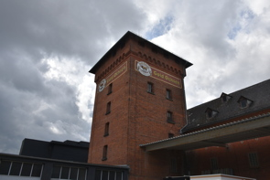 | 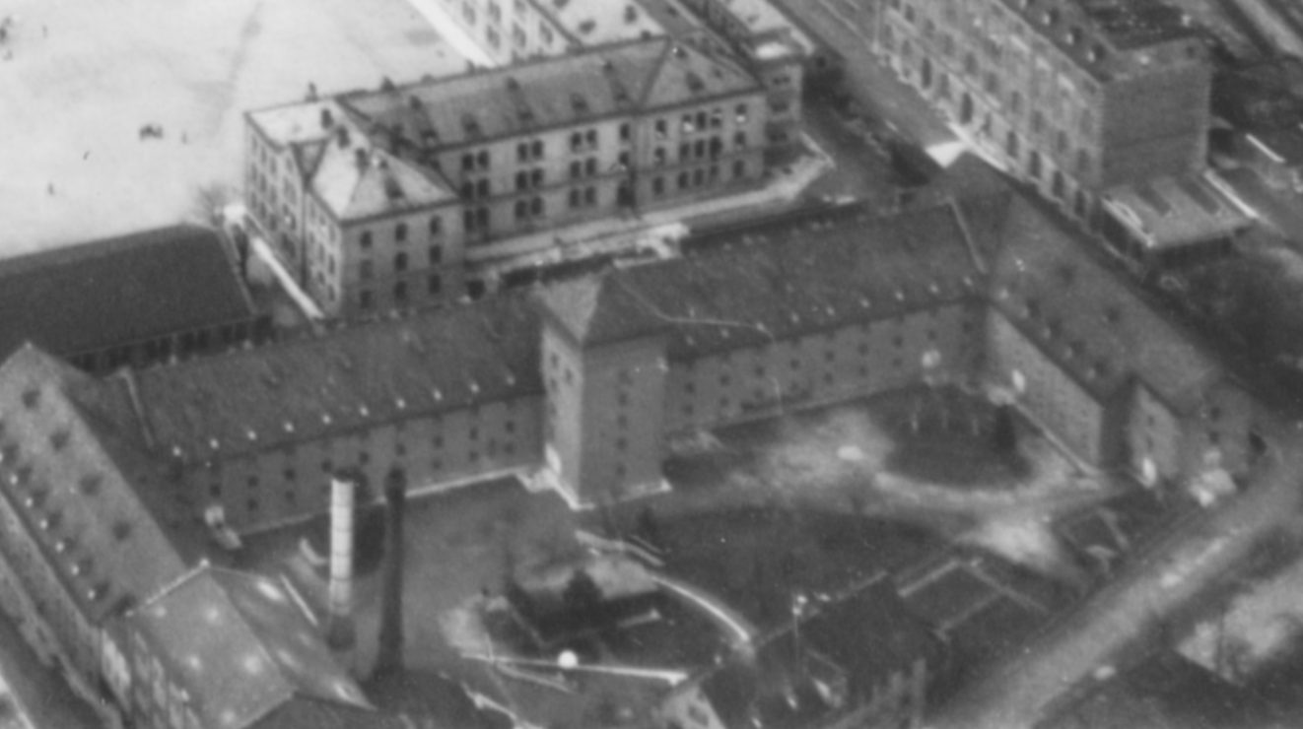
Proviantmagazin 1 der Bundesfestung Ulm | Luftbild des Proviantmagazins 1 von 1911 (Stadtarchiv Ulm, G 7/2.1 Nr. 4486)

Weitere Informationen:  Brauerei Gold Ochsen  Janina Mattioli  Veitsbrunnenweg 3-8, D-89073 Ulm  Tel.: +49 731 164-228  Fax: +49 731 164-208  jmattioli@goldochsen.de  www.goldochsen.de | Presse- und Öffentlichkeitsarbeit:  Press’n’Relations GmbH  Rebecca Horn, Nataša Forstner  Magirusstraße 33, D-89077 Ulm  Tel.: +49 731 96 287-15 bzw. -17  Fax: +49 731 96 287-97  rh@press-n-relations.de, nfo@press-n-relations.de  www.press-n-relations.de

Brauerei Gold Ochsen
Die Brauerei Gold Ochsen wurde 1597 gegründet und befindet sich seit 1867 in Familienbesitz. Rohstoffe aus der Region, die Kombination neuester Brautechnik mit konventionellen Brauverfahren sowie modernste und energiesparende Abfülltechnik liefern das Fundament des Unternehmenserfolgs und haben über die Jahre nachhaltig zur Ausdehnung des Absatzgebiets beigetragen. Dieses erstreckt sich mittlerweile von Ulm ausgehend auf den Schwarzwald, das Hohenloher Land und Bayerisch Schwaben über das Allgäu bis zur Bodenseeregion. Das Sortiment der Traditionsbrauerei, die sich eng mit dem Standort Ulm verbunden sieht, reicht vom feinherben Pils über die verschiedenen Kellerbiere bis hin zu vielfältigen Hefeweizen-Spezialitäten. Weitere Informationen erhalten Sie auf www.goldochsen.de.

